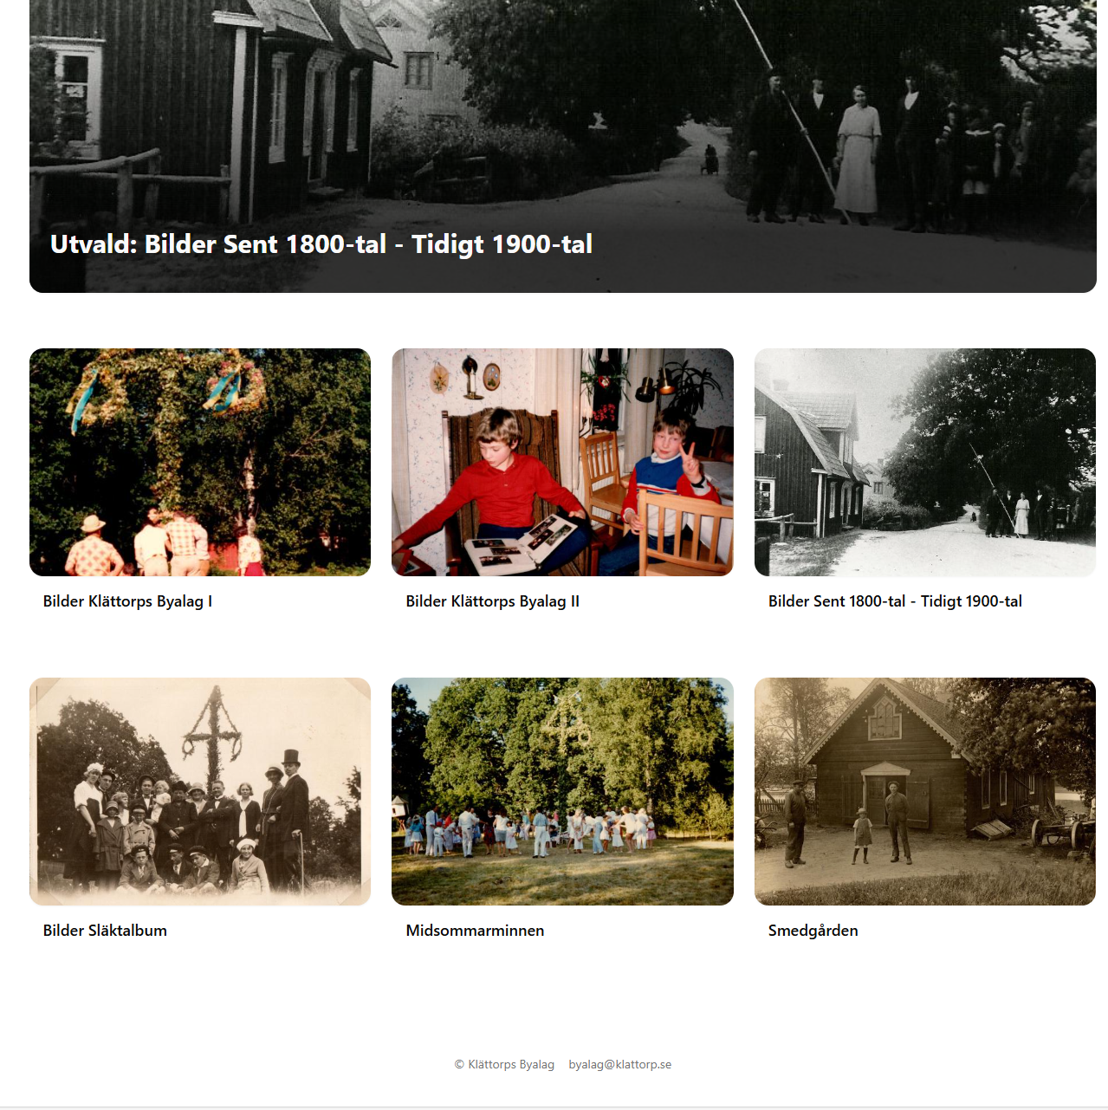

Klattorp.se
Klättorp Byalags Historia

En samling av album med 300 bilder ifrån byns traditioner, med bildtexter.

/ Hugo

